Праца над гісторыяй школы выклікала вялікую цікаўнасць як у дзяцей, так і ў настаўнікаў. Як ні кажы, а за 88 год існавання шмат змянілася: настаўнікі, вучні, кіраўнікі, гады ваеннага ліхалецця і мірнае жыццё. Змяняліся праграмы навучання, змяняліся настаўнікі, вучні, лёс якіх па-рознаму складаўся, змяняліся будынкі школы. Аповеды настаўнікаў-пенсіянераў з задавальненнем слухалі школьнікі, у якіх уключалася ўяўленне, а настаўнікі акуналіся ў сваю маладосць, іх твары свяціліся радасцю, вочы зіхацелі і плылі ўспаміны...
Новы будынак Войстамскай школы гасцінна расчыніў свае дзверы для вучняў у 1983 годзе. Школа здзіўляла ўсіх сваёй веліччу і размахам, прыемным пахам свежай фарбы і новай мэблі, спартыўнай залай. Падручнікі былі бясплатныя, школьныя прыналежнасці у дастатковай колькасці можна было набыць у магазіне. З цягам часу ў школу прыйшлі кампьютэры і іншая сучасная тэхніка, адкрыўся кампьютэрны клас. Дзеці з задавальненнем асвойваюць навуку і з карысцю для сябе бавяць час.
Але так было не заўсёды. Заглянем у далёкае мінулае...

Упершыню школа ў Войстаме была адкрыта ў 1922 годзе. Дырэктарам школы быў Сакалоўскі А., Цёх, Яраслаўская, Лось працавалі настаўнікамі. Да 1936 усяго было 4-ы класы. Школа знаходзілася ў прыватных памяшканнях: у Казакевіча, Расюкевіча, Бабовіка, Трызны.
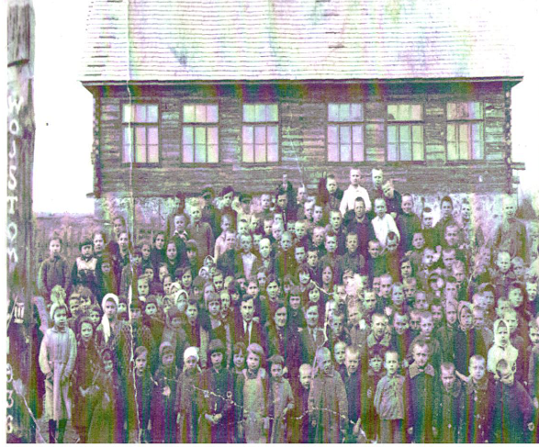
Будынак школы
Будаўніцтва новай школы было закончана ў 1936 годзе. Ёй было прысвоена імя Юзофа Пілсудскага (26 кастрычніка 1936 года), у дзень урачыстага адкрыцця. Дырэктарам у той час працаваў Манкас, а настаўнікамі – Булек, Ошчык, Хмялеўская.
З 1936 па 1939 год у Войстаме працавала польская шасцігадовая школа, вучылася ў ёй 127 вучняў і працавала 6 настаўнікаў. Былі два шостыя класы “А” і “Б”. У кожным класе прыкладна было па 20 вучняў.
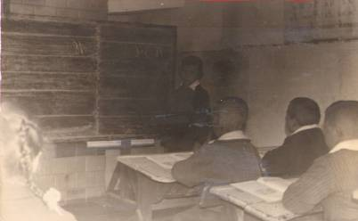
Класны пакой
У час Вялікай Айчыннай вайны ў школе былі немцы. Вучоба спынена. У класах ляжалі харчаванне, зброя. Было месца для допыту (спортзал). На вокнах віселі краты. У падвале знаходзіліся людзі, якія чакалі допыту. На кожным вугле стаялі бункеры.
Пасля вайны школа пачала працаваць. У 1946 – 1947 гадах у Войстаме была школа-сямігодка. У наступныя гады яна развіввалася ў сярэднюю.
У 1952/1953 навучальным годзе быў першы выпуск. Сярод выпускнікоў школы быў будучы старшыня калгаса Каркотка Яўгеній Мітрафанавіч. Выпускніца Кудзіна Алена Баляславаўна працавала дырэктарам Лешчаняцкай школы.
Умовы заняткаў былі вельмі цяжкія ў першыя пасляваенныя гады. Вучні шмат працавалі, добраўпарадкавалі школу, разбуралі нямецкія ўмацаванні, прыводзілі ў парадак класныя пакоі. Была створана камсамольская арганізацыя школы.
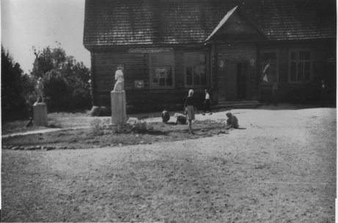
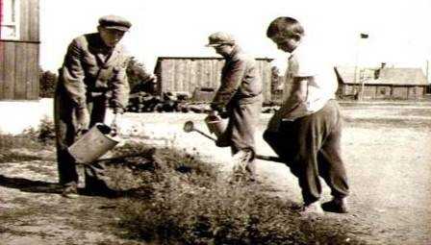
Добраўпарадкаванне двара
У 1954 годзе школу закончыла 39 чалавек. У калгасе засталіся працаваць Дзевяцень Мар’ян - шафёр, Дзевяцень Яніна, якая выбіралася сакратаром партыйнай арганізацыі калгаса “Праўда”.
З 1955 па 1958 год школу закончыла 100 чалавек.
У 1956-1957 навучальным годзе ў школе было 13 класаў і навучалася 282 вучні. Вучні займаліся ў дзве змены. Дырэктарам працаваў Максіменка, які потым быў старшынёй калгаса імя А.Неўскага ў Смаргонскім раёне.
З 1958 па 1961 год дырэктарам працаваў Рубан Уладзімір, які пасля быў абраны намеснікам старшыні раённага Савета дэпутатаў працоўных.
У 1959-1960 навучальным годзе школу закончылі 27 чалавек.
1960 год знамянальны тым, што пачынаецца будаўніцтва другога крыла школы і ўступае ў дзеянне ў 1964 годзе. Заняткі былі пераведзены ў адну змену.
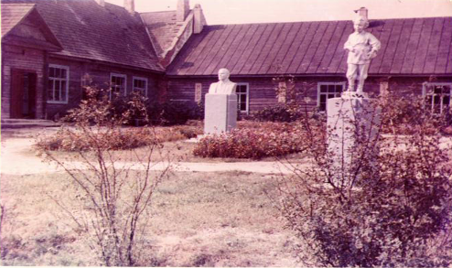
Будынак школы

З 1961 года дырэктарам працуе Клачко Віталій Іосіфавіч.
У 1962 годзе школа перайшла на 11 –гадовае навучанне.
У 1962-1963 навучальным годзе быў першы выпуск 11 класа – 10 чалавек.
З 1963 па 1966 год усяго закончыла 11 клас 70 чалавек
У 1965-1966 навучальным годзе было два выпускі: дзесяты і адзінаццаты класы.
З 1966 года школа зноў пераходзіць на 10 –гадовае навучанне. Дырэктарам школы працуе Гамолка С. І.
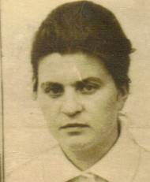
Гамолка С. І.
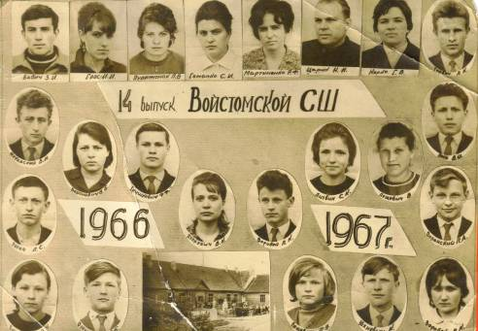
У 1967-1968 навучальным годзе ў школе займаецца 235 вучняў, працуе 17 настаўнікаў. Збіраецца Матэрыял для этнаграфічнага музея. Вялікі ўклад у стварэнні этнаграфічнага музея ў школе належыць Царык Ганне маркаўне і Альхімовіч Галіне Дзмітраўне.
У 1969-1970 навучальным годзе дырэктарам прызначаецца Закрэўская Данута Францаўна ў сувязі з паступленнем Гамолка Я.І. у вышэйшую партыйную школу горада Мінска.
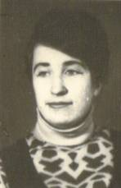
Закрэўская Д.Ф.
У 1970 – 1971 навучальным годзе школу закончылі 7 вучняў.
У 1971 – 1972 навучальным годзе – 19 вучняў.
З 1978 па 1985 год працаваў дырэктарам школы Ляговіч Уладзімір Андрэевіч. Цяпер ён працуе ў горадзе Маладзечна.
З 1982 па 1985 гг. школу закончыла 120 вучняў.
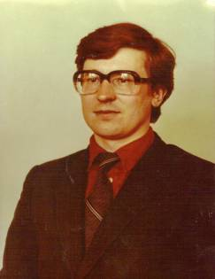
Ляговіч У. А.
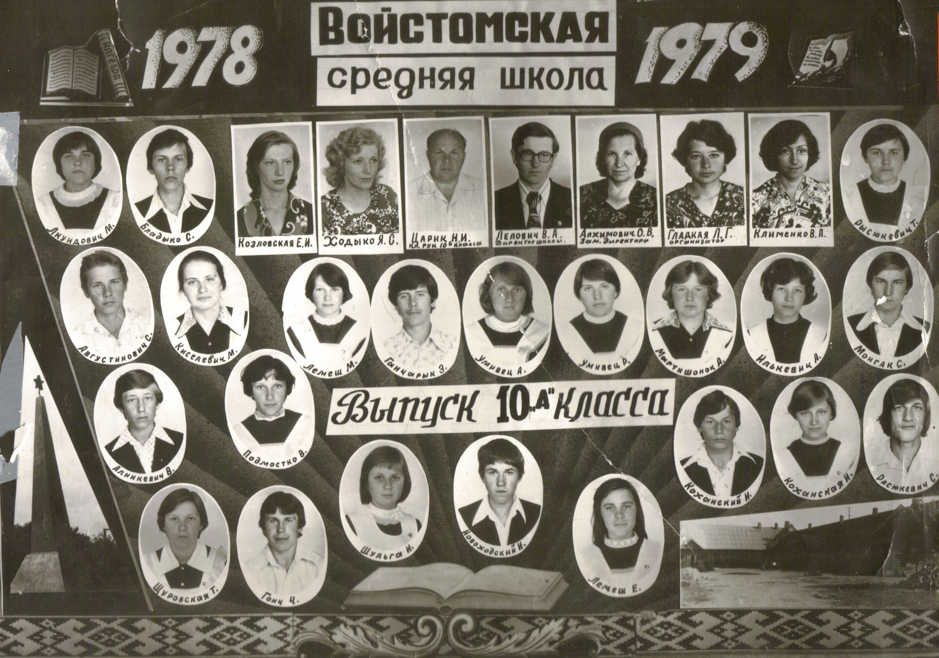
У жніўні 1982 года пачынаецца будаўніцтва новага будынка школы.
Так пачыналася будаўніцтва:
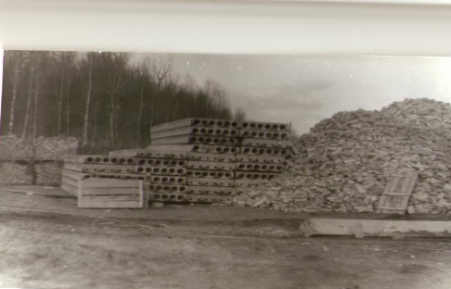
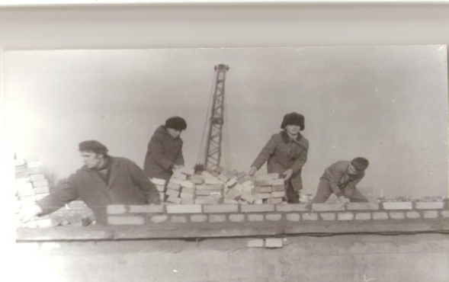

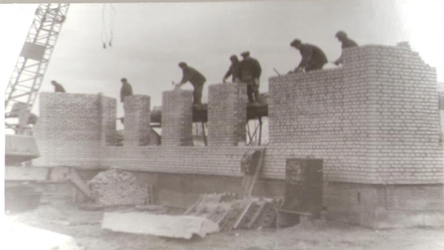

І вось новая школа ў 1983 годзе гасцінна расчыніла свае дзверы.Вучням таксама прыходзілася шмат працаваць па добраўпарадкаванню тэрыторыі.
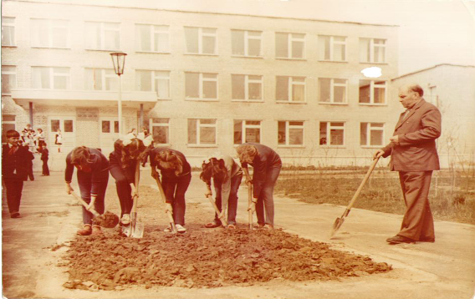
Утульныя светлыя класныя пакоі запрашалі вучняў.
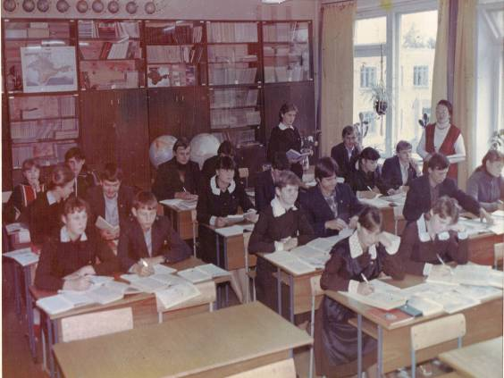
Кабіне геаграфіі і гісторыі.
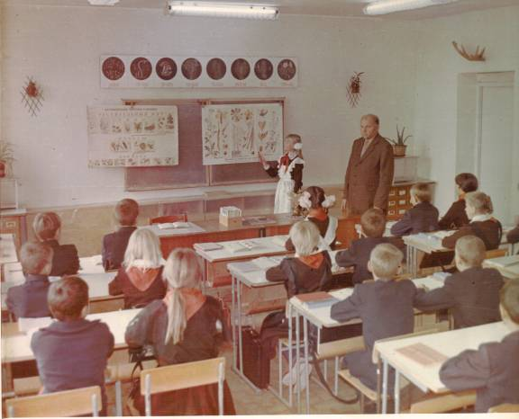
Кабінет біялогіі і хіміі.
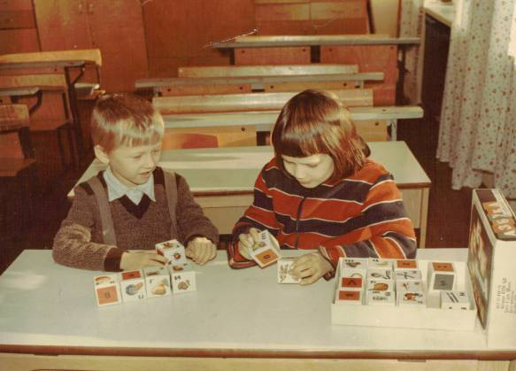
Кабінет пачатковых класаў.
Вабіла сваім інвентаром спартыўная пляцоўка.
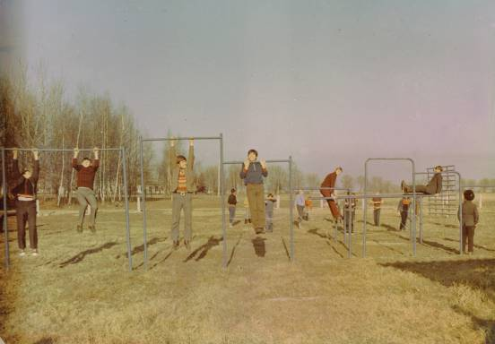
З 1985 па 2004 год дырэктарам працаваў Дагоцкі Дзмітрый Мікалаевіч.За час дырэктарства Дагоцкага Дз. М. адбылося 18 выпускаў. Агульная колькасць выпускнікоў склала 202 чалавекі.
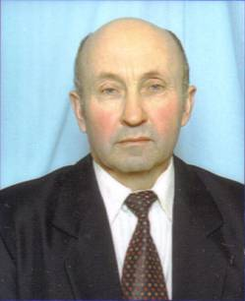
Дагоцкі Дз. М.
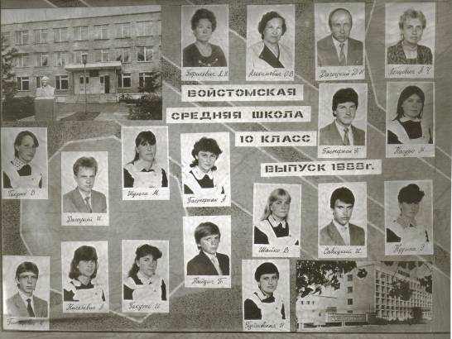
Войстамская школа ганарыцца сваімі выпускнікамі. Школа дала грунтоўныя веды для многіх вучняў, якія з поспехам працягвалі вучыцца ў вышэйшых навучальных установах, тэхнікумах, сталі выдатнымі спецыялістамі. Па праву ганарыцца Войстамская школа выпускніком 1966 года таленавітым, творчым чалавекам - Генадзем Пашковым – беларускім паэтам. Ён неаднаразова наведваў нашу школу. Апошні раз Генадзь Пашкоў завітаў да нас у 2014 годзе.
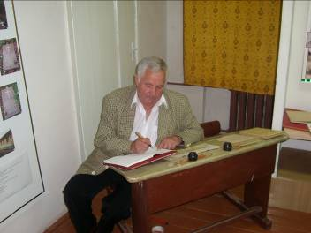
Генадзь Пашкоў у школьным музеі.
З нашай школы выйшла шмат добрых, талковых людзей, якія працуюць у сельскай гаспадарцы, прамысловасці, таргоўлі, многія звязалі свой лёс з настаўніцкай дзейнасцю, ваеннай справай, з медыцынай. Высокі працэнт паступлення ў ВНУ замацаваўся за нашымі выпускнікамі.
Хочацца адзначыць некаторых настаўнікаў, якія ўсё жыццё аддалі педагагічнай дзейнасці. Іх з удзячнасцю успамінаюць выпускнікі. Цікавыя, змястоўныя ўрокі настаўніка біялогіі Царыка Мікалая Іванавіча. Ён здолеў прывіць любоў да свайго прадмета, і веды, атрыманыя на яго ўроках, дапамаглі вызначыцца выпускнікам у выбары свайго далейшага шляху. Рабата на вопытным участку, на кветніках, правядзенне доследаў, збор гербарыя прыносілі задавальненне вучням. Зачароўвалі вучняў жыццёвыя прыклады і здарэнні, якімі часта дзяліўся настаўнік. Мікалай Іванавіч мог прадставіць прывабнай самую звычайную рэч, паэтызаваць свой прадмет – біялогію.
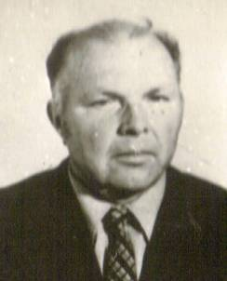
Царык М. І.
Настаўніца рускай мовы Альхімовіч Вольга Васільеўна была строгім, патрабавальным, але шчырым чалавекам. У яе можна было лёгка атрымаць як добрую адзнаку, так і невельмі, пагэтаму вучні стараліся заўсёды вучыць яе прадмет, так як павярхоўныя веды настаўніцу не задавальнялі. Прадмет цяжкі, але цікавы. Асабліва Вольга Васільеўна цікава праводзіла ўрокі рускай літаратуры. Яна магла падаць матэрыял так, што нявольна заслухаешся, і ўвесь твор паўставаў перад вачмі вучняў, як кінафільм. Вельмі радавалася поспехам вучняў і засмучалася з-за няўдач. Поўная энергіі, жыццярадасная яна і на заслужаным адпачынку.
Альхімовіч В. В.
Альхімовіч Галіна Дзмітраўна вяла гісторыю. Яе урокі хацелася вывучаць глыбока і грунтоўна, таму, што настаўніца сама дасканала ведала і разбіралася ва ўсіх гістарычных падзеях, мела свой пункт гледжання. Яшчэ вучняў уражвала сакавітая, багатая на прыказкі і прымаўкі. беларуская мова настаўніцы. Яна мела падыход і да хлопцаў і да дзяўчат. За парадамі да яе звярталіся і меншыя і старэйшыя школьнікі. Яшчэ Галіна Дзмітраўна заведвала бібліятэкай, магла прарэкламаваць любую кнігу і чытач абавязкова загараўся жаданнем прачытаць яе нягледзячы на колькасць лістоў. А як вяла яна музейны гурток! Колькі экспанатаў паўстала перад наведвальнікамі музея! Цудоўныя экскурсіі, урокі, паходы, даследчая работа. У настаўніцы залатыя рукі. Яна і шые, і вяжа спіцамі і кручком, цудоўна малюе, любіць кветкі. Самым вялікім захапленнем для яе было чытанне. Калі наведваліся школьнікі да яе дадому, то здзіўлялі іх шафы і паліцы, ад падлогі да столі застаўленыя кнігамі.
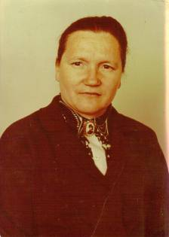
Альхімовіч Г. Дз.
Здзіўляла сваім аптымізмам, працаздольнасцю, жыццярадаснасцю настаўніца хіміі Барысевіч Людміла Мікалаеўна. Урокі хіміі былі цікавымі, займальнымі, і выклікалі жаданне дасканала вывучыць гэту складаную, цяжкую, але вельмі цікавую і патрэбную ў жыцці навуку. Многія заняткі хацелася расцягнуць на некалькі гадзін, так як не “суха” падавалася інфармацыя, а заўсёды была нейкая іскрынка, праменьчык у ходзе работы. Настаўніца валодала незвычайным характарам. Ёй маглі раскрыць і даверыць свае сакрэты многія вучні і вучаніцы. Веданне хіміі дазволіла многім выпускнікам звязаць свой лёс з медыцынай, выкладчыцкай дзейнасцю. Нажаль, Людмілы Мікалаеўны ўжо няма з намі, але светлая памяць аб яе педагагічным таленце засталася ва ўдзячных вучняў.
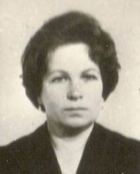
Барысевіч Л. М.
Педагагічнае майстэрства настаўнікаў нашай школы дазволіла даць свету мужных людзей, якія не шкадавалі свайго здароўя і жыцця пры выкананні інтэрнацыянальнага доўгу, службы за мяжой.
У Афганістане служылі выпускнікі нашай школы: Петух Уладзімір і Козел Леанід. Пры выкананні ваенных абавязкаў за мяжой загінулі афіцэры савецкай арміі Лось Віктар і Аўгусціновіч Зянон. Хочацца адзначыц, што Віктар і Зянон былі аднакласнікамі, сябравалі яшчэ са школы, разам прымалі рашэнне паступаць ў ваенныя вучылішчы. Зянон вучыўся ў горадзе Арджанікіддзэ, а Віктар у Саратаве. Тым жаданейшыя былі сустрэчы ў час канікул, з задавальненнем наведвалі школу, сустракаліся з настаўнікамі. І кожны настаўнік меў права думаць, што і з яго дапамогай з хлопцаў атрымаліся такія высокаадукаваныя спецыялісты. А яшчэ ім абодвум да твару была ваенная форма. Толькі няўмольны лёс не дазволіў даслужыцца маладым да высокіх чыноў, яны загінулі ў званні лейтынанта.

З 2004 па 2012 год дырэктарам школы працавала Махнач Святлана Эдуардаўна.
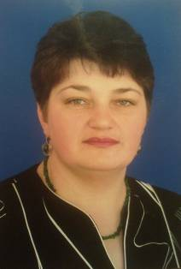
Махнач С. Э.
За 8 год кіравання школай Святлана Эдуардаўна ўнесла вялікі ўклад як у навучальны працэс, так і ў інтэр’ер школы. За гэты час школу закончыла 67 чалавек.
2004 /2005 н. г. – 8 выпускнікоў;
2005/2006 н. г. – 15 выпускнікоў;
2006/2007 н.г. – 5 выпускнікоў;
2007/2008 н.г. – 14 выпускнікоў;
2008/2009 н.г. – 14 выпускнікоў;
2009/2010 н.г. – 11 выпускнікоў.
2010/2011 н.г. – 10 выпускнікоў
2011/2012 н.г. – 11 выпускнікоў
2012/2013 н.г. - 14 выпускнікоў
2013/2014 н.г. – 6 выпускнікоў
2014/2015 н.г. – 6 выпускнікоў
У 2008 годзе адбыўся капітальны рамонт школы. Змянілася аблічча школы.

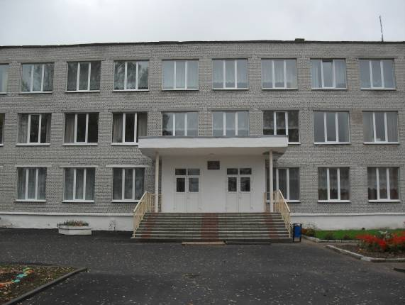
Змянілася аблічча класных пакояў.
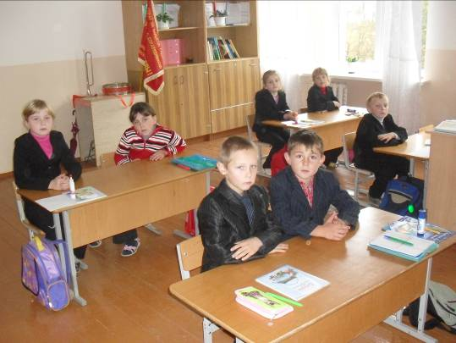
Кабінет пачатковых класаў.
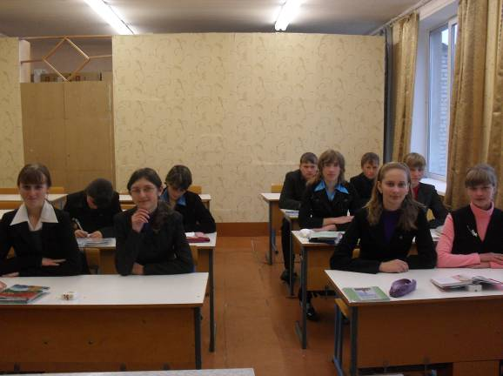
Кабінет фізікі
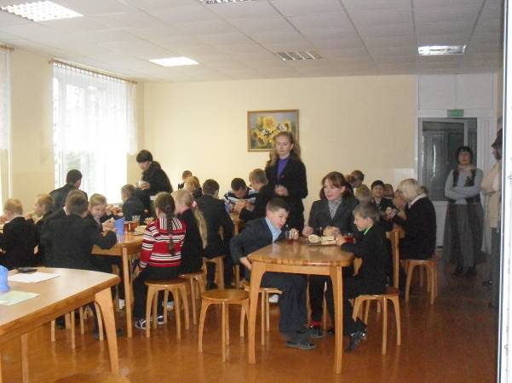
Школьная сталовая
У кастрычніку 2009 года на базе Войстамскай школы адкрыўся дзіцячы сад і школа была перайменавана ў дзяржаўную ўстанову адукацыі “Войстамскі навучальна-педагагічны комплекс яслі – сад – сярэдняя агульнаадукацыйная школа”.
Выхаванцы яслі – сада.
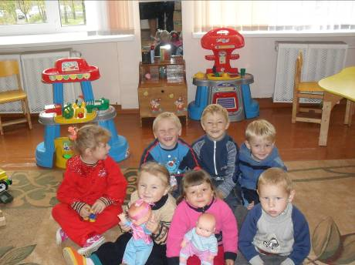
Стаў прыгожым і утульным школьны двор.
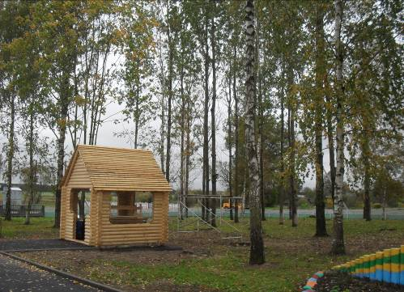
Парк на тэрыторыі школы
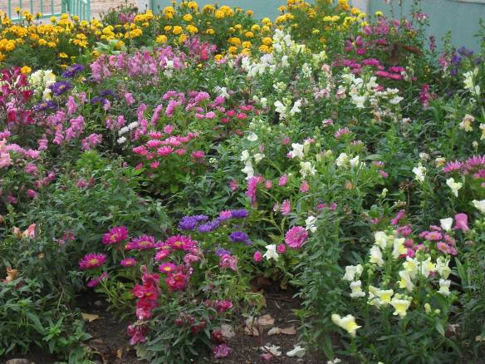
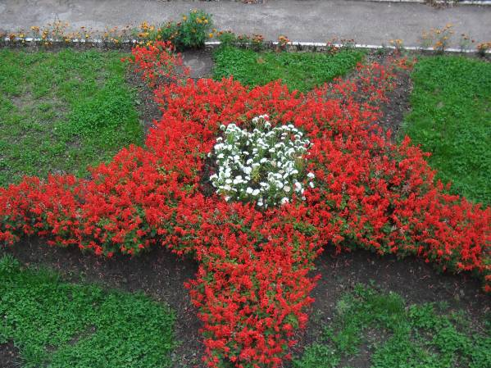
Кветнікі на тэрыторыі школы

Мае сучасная школа свой дэвіз і сімволіку.
Дэвіз школы:
“Усе пад сонцам мы жывём
Дружым, вучымся, расцём!”
Сімвалы школы
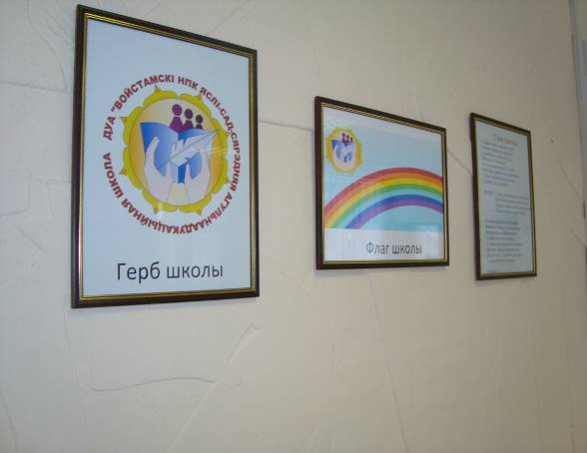
Вучні сягодняшняй школы маюць магчымасць займацца ў розных гуртках і секцыях. У школе працуе 15 гурткоў рознай накіраванасці.Працуюць спартыўныя секцыі па валейболу, баскетболу, футболу, спартыўных гульняў.
З 2013 года і па сённяшні дзень дырэктарам школы працуе Шульга Ірына Генадзьеўна. За невялікі адрэзак часу на пасадзе кіраўніка ўстановы Ірына Генадзьеўна зарэкамендавала сябе выдатны і граматны дырэктар. Пад яе кіраўніцвам у калектыве пануе здаровы мікраклімат.

